Приложение №2
к Договору безвозмездного оказания услуг
от «___» _______________ 2025 г. № ____
Сведения о поступивших в приют для животных
животных без владельцев и животных, от права собственности на которых владельцы отказались,
в информационно-телекоммуникационной сети «Интернет»

Фото | Дата отлова | Населенный пункт и адрес отлова | Вид,  пол,  порода | Прибли-зительный возраст | Окрас, характерис-тика волосяного покрова | Наличие ошейника (шлейки), одежды, клетки, переноски, иного транспор-тировоч-ного устройства | Особые отметины и приметы | Наличие / отсутст-вие стерили-зации / кастра-ции | Физическое состояние животного, особенности походки, передвижения, в том числе вследствие травм | Присвоенный идентификационный номер при маркировании  и чипировании | Дата и причина выбытия животного из приюта
1 | 2 | 3 | 4 | 5 | 6 | 7 | 8 | 9 | 10 | 11 | 12
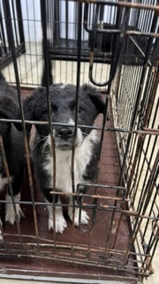 | 10.10.2025г. | Челябинский ГО, Дербентская, д.2 | Собака,  кобель,  б\п | 2м | Черно-белый | Нет | Вес 3,5 кг; высота в холке 13 см | Нет | Удовлетворительное | Бирка №  Чип 643013560714763  Дело №466  Карточка учета № 1
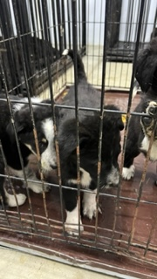 | 10.10.2025г. | Челябинский ГО, Дербентская, д.2 | Собака,  сука,  б\п | 2м | Черно-белый | Нет | Вес 3,6 кг; высота в холке 13 см | Нет | Удовлетворительное | Бирка №  Чип 643052190699977  Дело №466  Карточка учета № 2
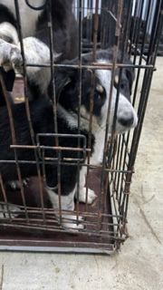 | 10.10.2025г. | Челябинский ГО, Дербентская, д.2 | Собака,  сука,  б\п | 2м | Черно-белый | Нет | Вес 3,4 кг; высота в холке 12 см | Нет | Удовлетворительное | Бирка №  Чип 643039396916731  Дело №466  Карточка учета №3
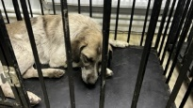 | 10.10.2025г. | Челябинский ГО, СНТ Любитель-2 | Собака,  сука,  б\п | 4г | серый | Нет | Вес 22 кг; высота в холке 32 см | Нет | Удовлетворительное | Бирка №RU1575a4210  Чип 643009719639033  Дело №466  Карточка учета № 4
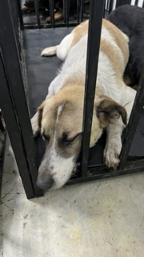 | 10.10.2025г. | Челябинский ГО, СНТ Любитель-2 | Собака,  кобель,  б\п | 2г | Бело-рыжий | Нет | Вес 24 кг; высота в холке 34 см | Нет | Удовлетворительное | Бирка №RU17910b284  Чип 643024231192049  Дело №466  Карточка учета №5
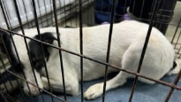 | 10.10.2025г. | Челябинский ГО, СНТ Любитель-2 | Собака,  сука,  б\п | 4г | Черно-белый | Нет | Вес 24 кг; высота в холке 33 см | Нет | Удовлетворительное | Бирка №RU11b2588a5  Чип 900215007867126  Дело №466  Карточка учета № 6 | агр
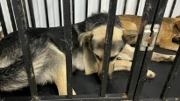 | 10.10.2025г. | Челябинский ГО, СНТ Любитель-2 | Собака,  кобель,  б\п | 1,5г | Черно-серый | Нет | Вес 23 кг; высота в холке 34 см | Нет | Удовлетворительное | Бирка №RU1184а8923  Чип 643021072265205  Дело №466  Карточка учета №7
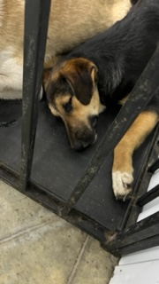 | 10.10.2025г. | Челябинский ГО, СНТ Любитель-2 | Собака,  сука,  б\п | 1г | Черно-рыжий | Нет | Вес 20 кг; высота в холке 30 см | Нет | Удовлетворительное | Бирка №RU186а29833  Чип 643039170690475  Дело №466  Карточка учета № 8
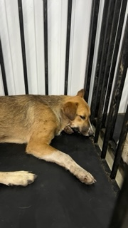 | 10.10.2025г. | Челябинский ГО, СНТ Любитель-2 | Собака,  сука,  б\п | 1,5г | Черно-рыжий | Нет | Вес 21 кг; высота в холке 32 см | Нет | Удовлетворительное | Бирка №RU1704b6384  Чип 643021711070657  Дело №466  Карточка учета №9
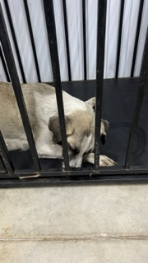 | 10.10.2025г. | Челябинский ГО, СНТ Любитель-2 | Собака,  сука,  б\п | 3г | Серо-рыже-белый | Нет | Вес 28 кг; высота в холке 35 см | Нет | Удовлетворительное | Бирка №RU1а95102b7  Чип 643071321017096  Дело №466  Карточка учета № 10

